Қ.Нұржанова,
Ынтымақ негізгі жалпы білім беру мектебінің бастауыш сынып мұғалімі.
Ынтымақ ауылы,
Ертіс ауданы,
Павлодар облысы
Сабақтың тақырыбы: Б дыбысы және әрпі
Сабақтың мақсаты: 1) Бб дыбысы мен әрпін меңгерту Б
дыбысын сөз ішінен бөліп алып, дұрыс
дыбыстату.
2) Б дыбысына қатысты сөздерді оқытып,
дыбыстық, буындық талдау жасату.
Көркем жазуға дағдыландыру.
3) Оқушыларды достыққа, ұйымшылдыққа,
татулыққа тәрбиелеу.
Сабақтың көрнекілігі: мазмұнды суреттер, оқулық, карточкалар.
Сабақтың түрі: жаңа сабақ
Сабақтың әдісі: сұрақ-жауап, көрнекілік, әңгімелеу, ойындар.
Сабақтың барысы:
І. Ұйымдастыру.
- Сәлеметсіздер ме, балалар! Көңіл-күйлерің қалай?
- Балалар, қазір бізде қай сабақ басталды?
- Әліппе сабағында не үйренеміз?
- Қазір жылдың қай мезгілі?
- Бүгінгі ауа-райы қандай?
- Бүгін нешесі?
- Аптаның нешінші күні?
ІІ. Үй тапсырмасын сұрау.
- Өткен сабақта қандай дыбыспен таныстық?
- М дыбысы.
- М – қандай дыбыс?
- М – дауыссыз дыбыс.
Ойын: «Алма теру» ойыны.
Жоғалған әріп: Та...ақ, ...ақта, Арм...н, мат..., ...ал, қарм...қ, қала..., қайма..., ой...ақ.
Шашылған әріптерден сөз құрастыру
1) м,а,т,қ,а (мақта)
2) м,л,а (мал)
3) м,л,о (мол)
- Оқулықтан «Тамақ» мәтінін кезек-кезек оқыту.
ІІІ. Жаңа сабақ.
Қызығушылығын ояту
Сөздің сыры – көп жұмбақ,
Шешуін кім табады?
Кімдер шешсе тез ойлап,
Сол жеңімпаз болады.
Жұмбақ шешу.
1. Бір көзім: кідір! дейді
Бір көзім: жүгір! дейді
Бір көзім: абайла! дейді
қарап ал, маңайға! Дейді (бағдаршам)
2. Жазу жазып жалықпаған,
Жаза-жаза арықтаған. (бор)
3. Қанаты жоқ ұшпайды,
су астында қыстайды (балық)
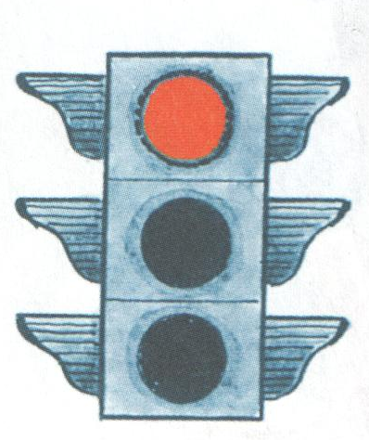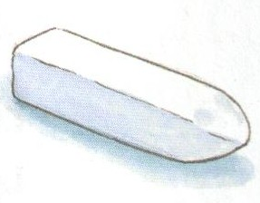
Осы жұмбақтарды шешулеріне назар аударайықшы? Бағдаршам, бор, балық.
Бізге таныс емес дыбыс естіліп тұр ма? Ол қандай дыбыс? (Б,б)
- Ендеше бүгін біз “Б” дыбысымен танысамыз.
- Қане барлығымыз бірге Б-Б-Б
- “Б” қандай дыбыс деп ойлайсыңдар? ол қандай түспен боялып тұр?
- “Б” дыбысы неге дауыссыз? Себебі ол ауыз қуысынан кедергіге ұшырап барып шығады.
- Б әрпінің баспа, жазба бас және кіші әріптерін тақтада жазып көрсету.
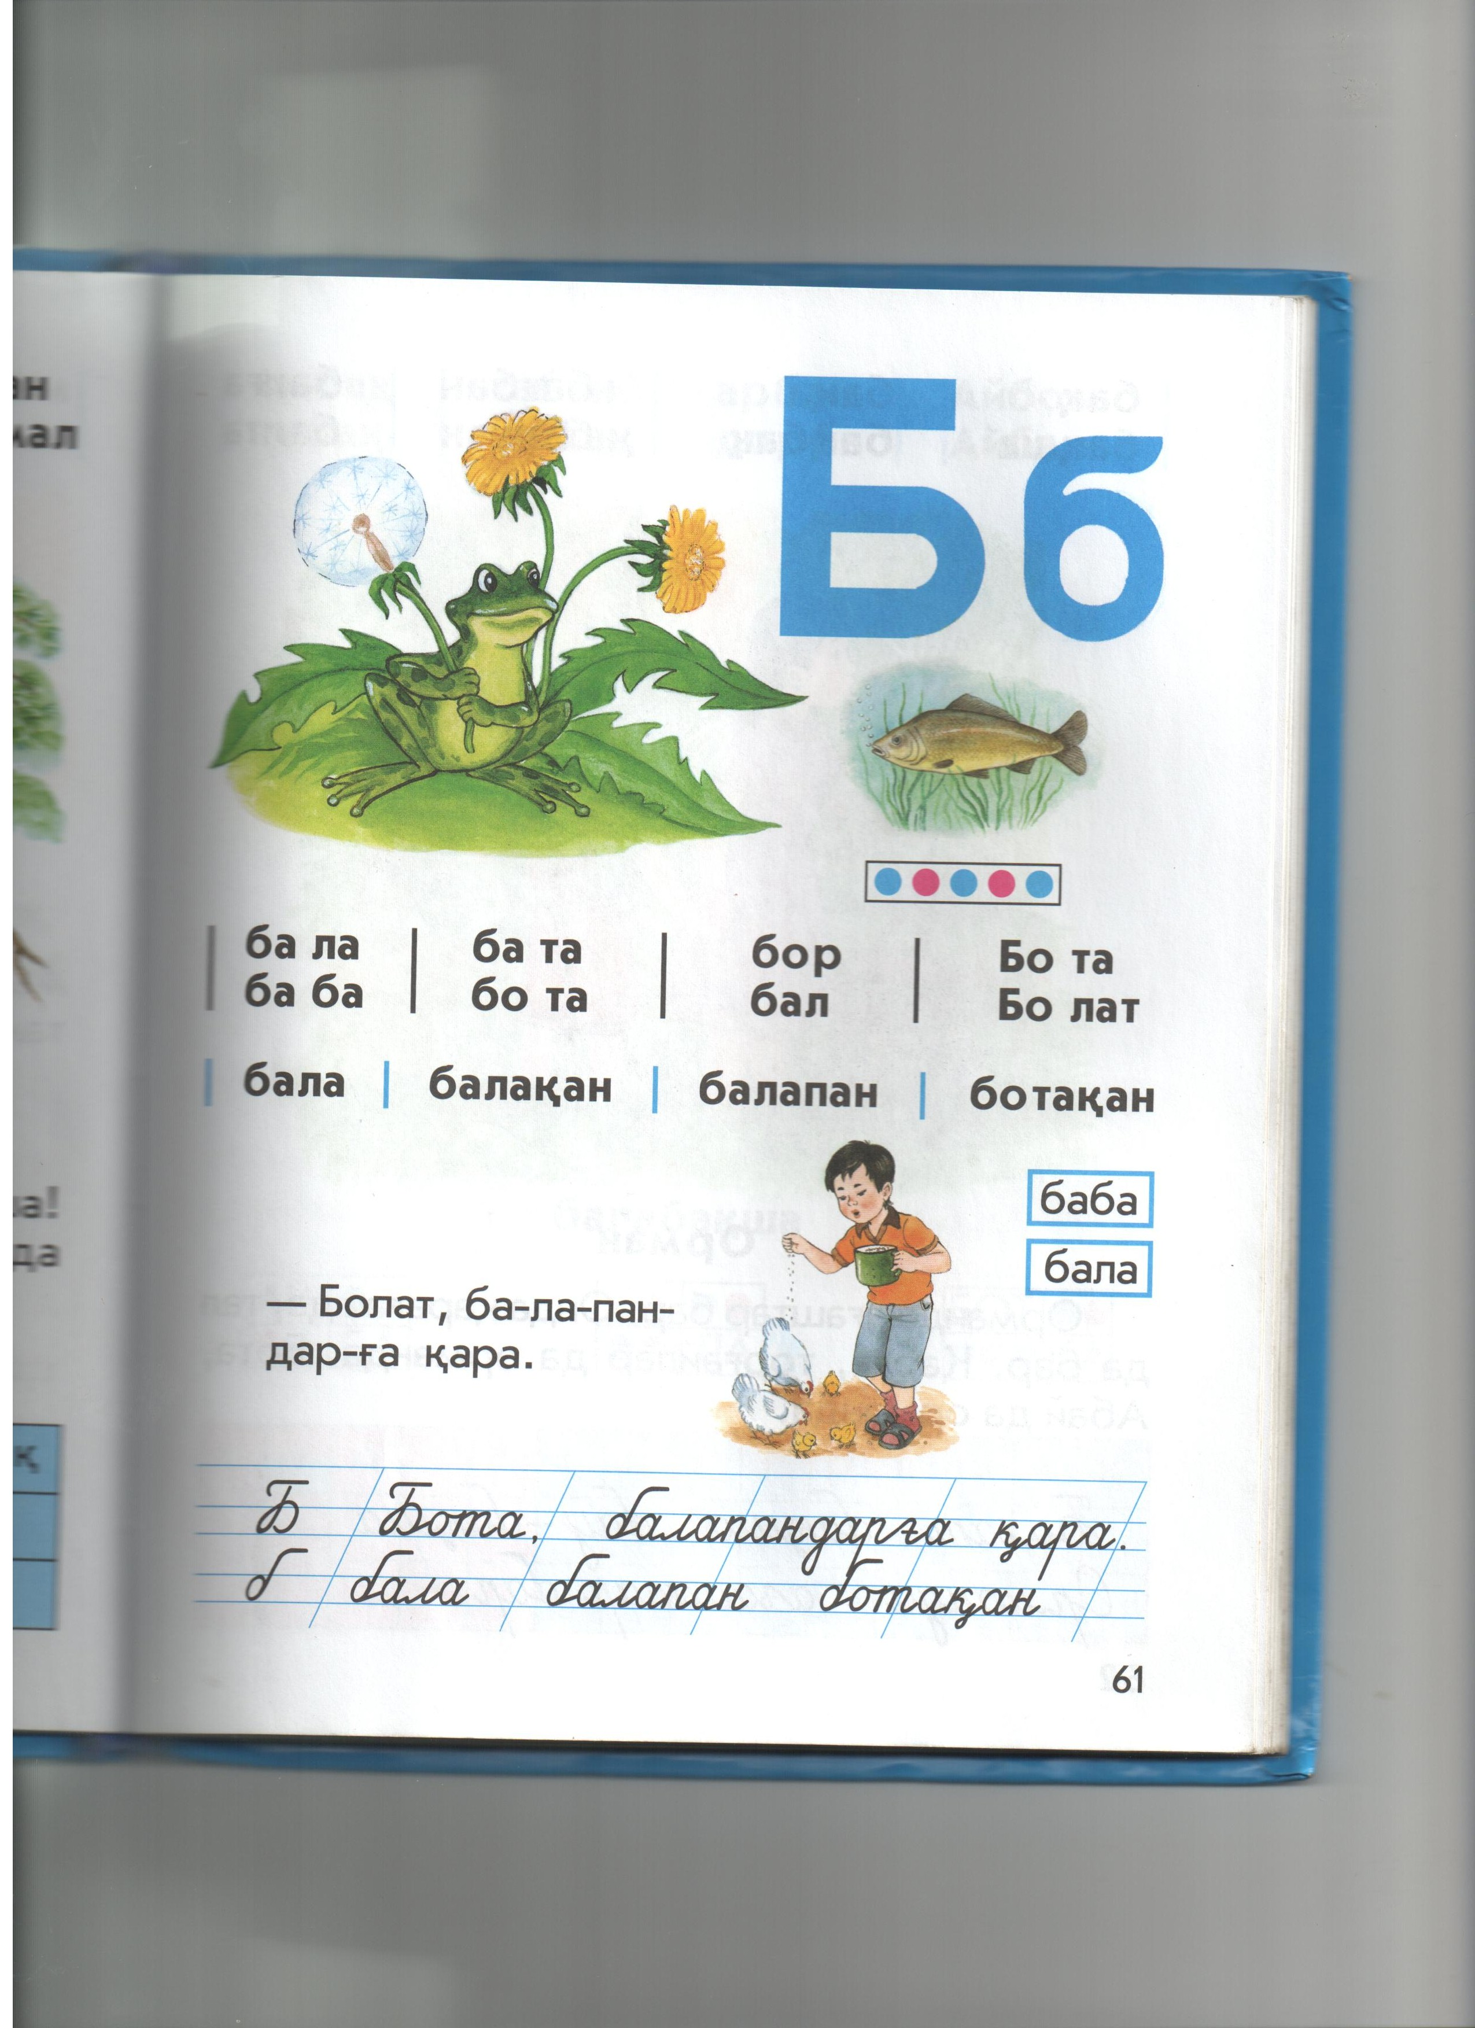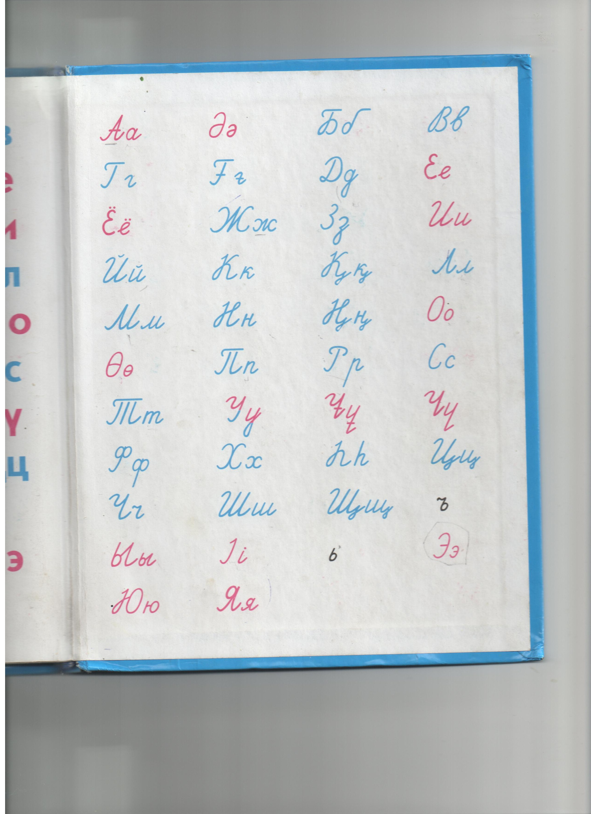
- Ауада жазу.
Б дыбысы тек сөздің басы мен ортасында кездеседі. Суреттерді көрсете отырып мысалдар айту: бақа, бор, дорба, барабан, бақбақ, балық, қарбыз, борсық, бауырсақ, бұлт. Осы сөздерді мына тақтада тұрған 2 сандықшаларға салуымыз керек.
Сергіту сәті
Ұзын құлақ, сұр қоян
Естіп қалып сыбдырды
Ойлы-қырлы жерлермен
ытқып-ытқып жүгірді
Қарап еді артына
Қиығын сап көзінің
Келе жатқан томпандап
Көжегі екен өзінің
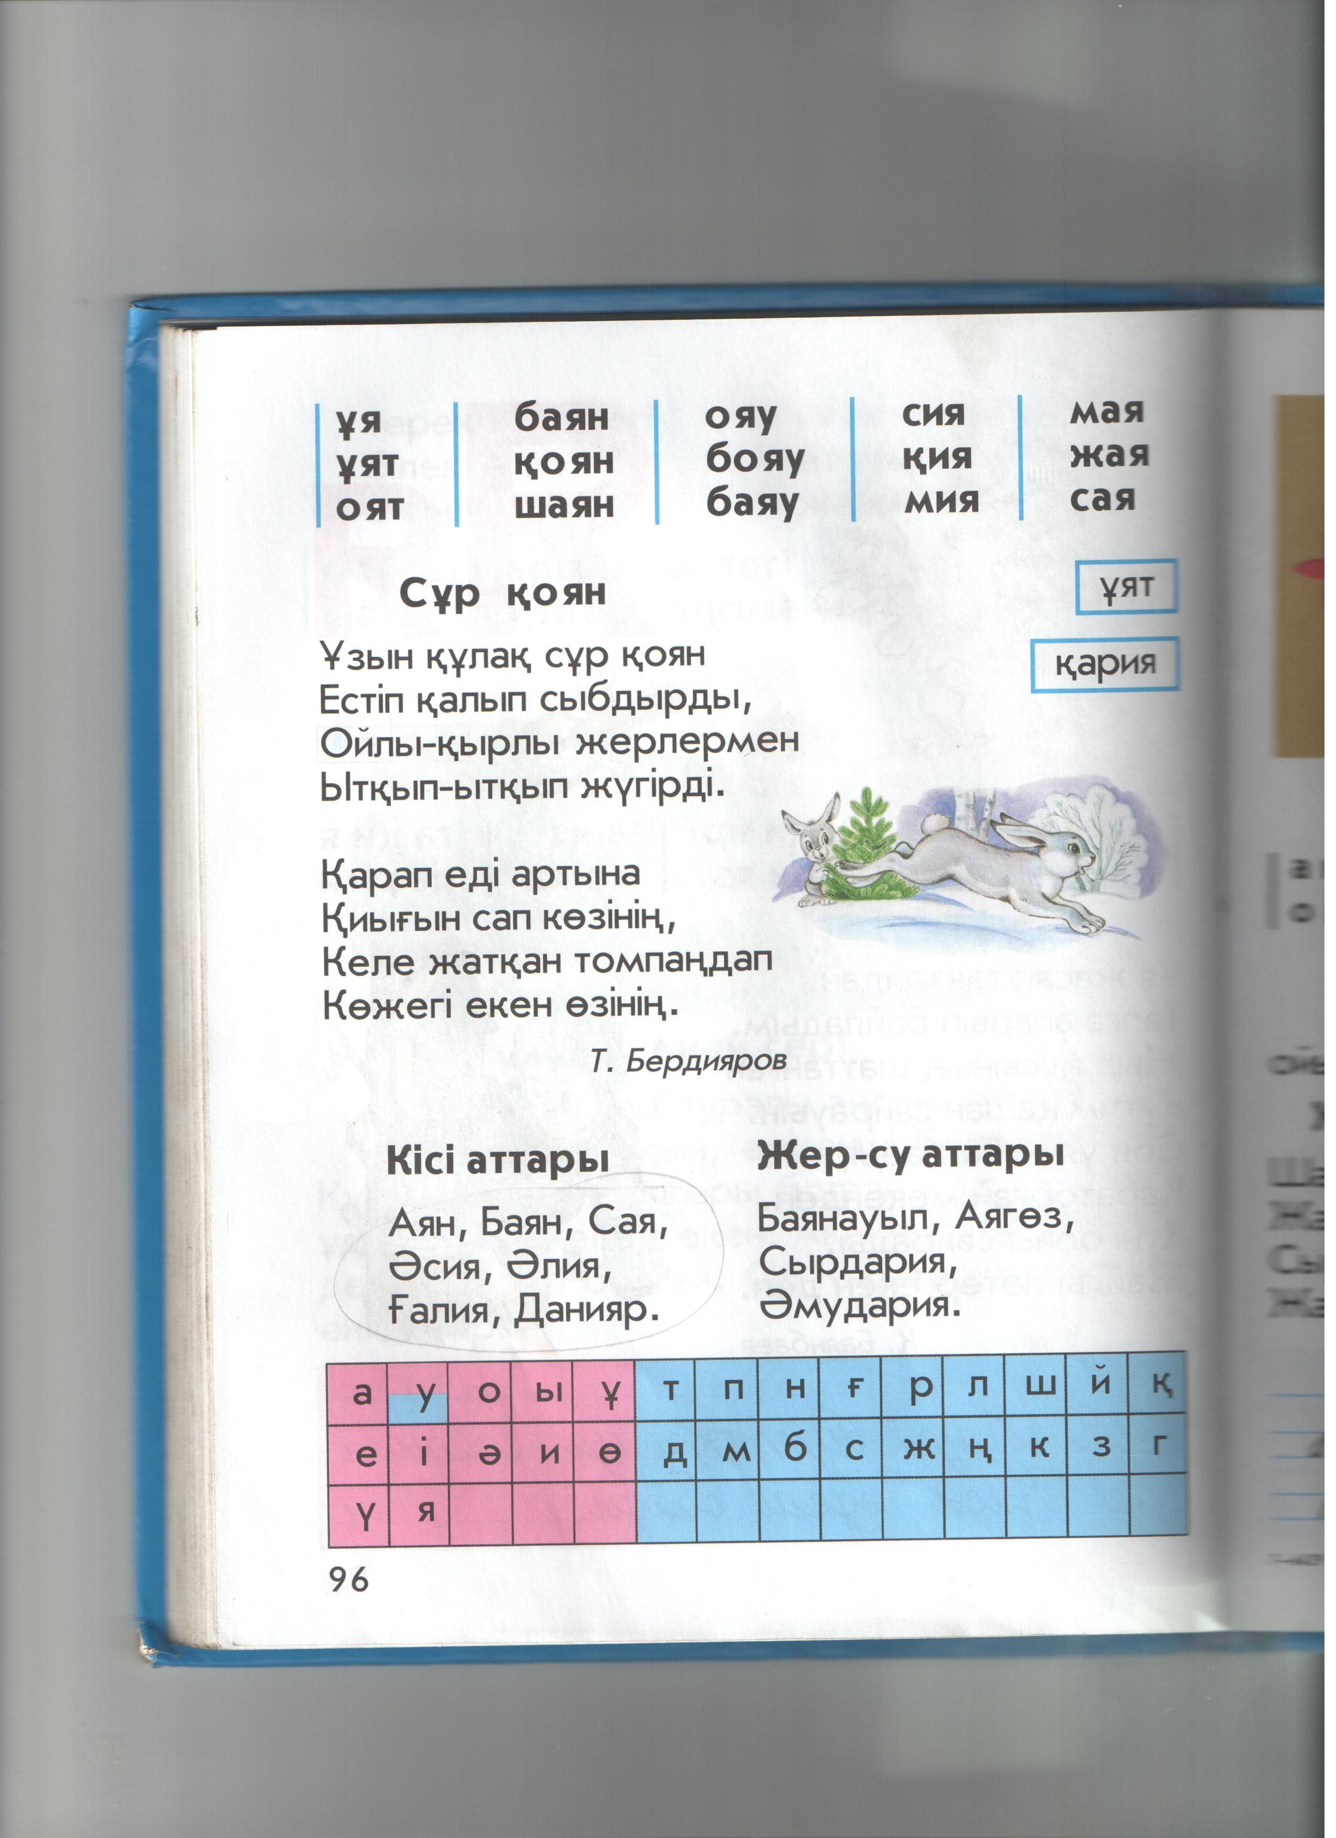
ІV. Оқулықпен жұмыс.
- Әліппе оқулығынан 61 бетті оқыту.

Ба ла бо та Бо та
Ба ба бор Бо лат
Ба та бал
- Сөйлем оқыту: -Болат, ба-ла-пан-дар-ға қара.

V.Дәптермен жұмыс.
Өз беттерінше дәптермен жұмыс

- Тақтада буындардан сөз құрастыру.
Ба-ла / ба-ла-қан / ба-ла-пан / бо-та/ ба-лық/ бө-рік/

“Кім жылдам?” ойыны
Үлестірме қағаздар: Сөздердегі Б әрпінің астын қаламмен сызып шығуы керек және сол туралы не білетінін айту.

Мына сөздерге дыбыстық талдау жасату: балапан, бала, барабан, балық.

VІ. Сабақты қорытындылау.
“Неге айналады?” ойыны арқылы сабақты қорыту.
- Жұмыртқа неге айналады? Балапанға
- Дән неге айналады? Бидай, арпаға
- Гүлдер неге айналады? Жеміске
- Көжек неге айналады? Қоянға
- Уылдырық неге айналады? Балыққа

Дұрыс жазылған “Б” әрпін көрсет. (Суреттер көрсету)

Б әрпі қай киіз үйдің тұрақты тұрғыны бола алады ойлан.

- Бүгін қандай әріппен таныстық?

- Ол қандай дыбыс?

- Дауыссыз дыбыс қандай түспен боялады?

- Б әрпі неге дауыссыз дыбыс деп ойлайсыңдар?

- Бүгінгі сабақ сендерге ұнады ма? Қандай тапсырма қиын болды?

VІІ. Үйге тапсырма.
- Б дыбысын оқып келу, дәптермен жұмыс.
VІІІ. Мадақтау.
Жұлдызшалар тарату.

